遇到爬不到数据的情况时，手动检查网页是否能正常打开：

（1）打开网页时，若自动跳转进入访问验证界面，则先手动通过验证，再爬取网页。

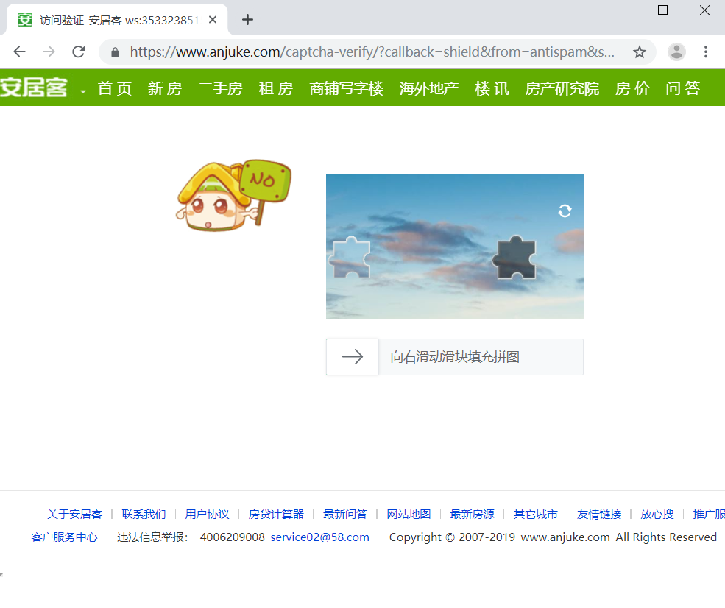

（2）若出现以下情况，考虑等待一段时间再爬取网页，或直接打开VPN再爬取网页。

